ВСН 56-87
-----------------------------
Госкомархитектуры
ВЕДОМСТВЕННЫЕ СТРОИТЕЛЬНЫЕ НОРМЫ
ГЕОТЕРМАЛЬНОЕ ТЕПЛОХЛАДОСНАБЖЕНИЕ ЖИЛЫХ
И ОБЩЕСТВЕННЫХ ЗДАНИЙ И СООРУЖЕНИЙ
Нормы проектирования

Дата введения 1988-07-01
РАЗРАБОТАНЫ ЦНИИЭП инженерного оборудования Госкомархитектуры (канд. техн. наук В.И. Красиков - руководитель темы, ответственный исполнитель).
ВНЕСЕНЫ ЦНИИЭП инженерного оборудования Госкомархитектуры.
ПОДГОТОВЛЕНЫ К УТВЕРЖДЕНИЮ Управлением инженерного оборудования населенных мест (инж. А.Б.Рубцов) и Управлением по научным исследованиям и нормированию (инж. Т.С.Фомичева) Госкомархитектуры.
УТВЕРЖДЕНЫ приказом Государственного комитета по архитектуре и градостроительству при Госстрое СССР от 27 октября 1987 г. N 328.
С введением в действие ВСН 56-87/Госкомархитектуры "Геотермальное теплохладоснабжение жилых и общественных зданий и сооружений. Нормы проектирования" утрачивает силу "Инструкция по комплексному использованию геотермальных вод для теплохладоснабжения зданий и сооружений" ВСН 36-77/Госгражданстрой.
Согласовано с Минздравом СССР письмом N 121-4/321-6 от 16.06.87 г.

1. Общие положения
1.1. Настоящие Нормы распространяются на проектирование вновь строящихся и реконструируемых систем теплохладоснабжения с использованием теплоты геотермальных вод.
Нормы не распространяются на использование геотермальных вод для выработки электрической энергии в бальнеологии, извлечения из них полезных химических веществ.
1.2. Геотермальные воды, отнесенные в установленном порядке к категории лечебных, должны использоваться прежде всего для лечебных и курортных целей. На нужды теплоснабжения они могут быть использованы только при разрешении органов по регулированию использования и охране водных ресурсов, а также при согласовании с органами здравоохранения и управления курортами.
1.3. С учетом требований п.1.2 теплота геотермальных вод должна применяться для отопления, горячего водоснабжения, вентиляции и кондиционирования воздуха жилых, общественных и производственных зданий и сооружений.
1.4. Разработка проектов геотермальных систем теплоснабжения должна производиться, как правило, на основе расчетной потребности в теплоте и балансовых запасов геотермальных вод, утвержденных в соответствии с "Классификацией эксплуатационных запасов и прогнозных ресурсов подземных вод" и "Инструкцией по применению классификации эксплуатационных запасов подземных вод к месторождениям теплоэнергетических вод" Государственной комиссии по запасам полезных ископаемых при Совете Министров СССР.
1.5. Проектирование и строительство геотермальных систем теплоснабжения допускается без утверждения запасов геотермальных вод, если капитальные вложения при этом не превышают 500 тыс. руб.
1.6. В регионах распространения геотермальных вод, указанных в справочном прил.2, при проектировании вновь строящихся зданий и сооружений должен рассматриваться вопрос об их теплоснабжении за счет геотермального источника теплоты.
1.7. Разработка проектной документации систем геотермального теплоснабжения должна осуществляться в две стадии: проект и рабочая документация.
1.8. В случаях когда осуществление геотермальной системы теплоснабжения включает создание нового термоводозабора, а также при использовании термоводозабора, который ранее не использовался в качестве источника теплоты, проектированию должно предшествовать технико-экономическое обоснование.
1.9. Новые геотермальные скважины, как правило, следует располагать в непосредственной близости от потенциальных потребителей геотермальной теплоты.
2. Теплотехнические и экономические принципы использования геотермальных вод
2.1. Технические решения геотермальных систем теплоснабжения должны обеспечивать возможно большую глубину срабатывания теплового потенциала геотермального теплоносителя и равномерность использования утвержденного максимального дебита термоводозабора в течение года.
2.2. За расчетный расход геотермального теплоносителя следует принимать суммарный дебит скважин термоводозабора, соответствующий утвержденному режиму его эксплуатации.
2.3. За расчетную температуру геотермального теплоносителя, изливаемого одной скважиной, должна приниматься его температура при дебите, определенном в соответствии с п.2.2.
2.4. За расчетную температуру геотермального теплоносителя, , получаемого на термоводозаборе, имеющем две и более скважин, должна приниматься средневзвешенная температура термоводозабора, которую следует вычислять по формуле
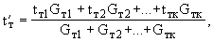 (1)

где | к - | количество геотермальных скважин термоводозабора, шт;
- |  | температуры на устьях скважин, °С;
- |  | дебиты геотермальных скважин, кг/с.

2.5. При разработке геотермальных систем теплоснабжения необходимо обеспечивать максимальное значение коэффициента их эффективности при одновременном минимальном удельном расходе геотермальной воды на единицу расчетной тепловой нагрузки.

2.6. Коэффициент эффективности геотермальной системы теплоснабжения должен определяться по формуле
(2)

 | где | 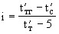 - | степень относительного срабатывания температурного перепада;
 | Z - |  | степень относительного использования максимума нагрузки, определяется по табл.1;
 | - |  | степень относительного увеличения расчетного дебита термоводозабора, принимается по графикам рис.1;
 | - |  | доля пикового догрева в годовом тепловом балансе системы геотермального теплоснабжения (рис.2);
 | и - |  | расчетная температура геотермального теплоносителя с учетом пикового догрева и его сбросная температура;
 | - |  | расчетная температура геотермального теплоносителя, определенная в соответствии с пп.2.3 или 2.4.

Обозначения в формулах табл.1:
 | - | продолжительность отопительного сезона, ч;
, - |  | средние за сезон коэффициенты отпуска теплоты для систем отопления и вентиляции, определяемые по формуле

(3)
Таблица 1
Потребители | Степень использования максимума нагрузки | Коэффициент использования термоводозабора
Системы отопления:  с зависимым присоединением к геотермальной тепловой сети | 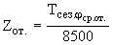 | 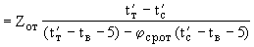
с зависимым присоединением к сети и пиковым догревом |  | 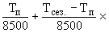  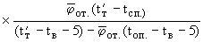
Системы вентиляции:  с зависимым присоединением к геотермальной тепловой сети | 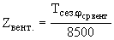 | 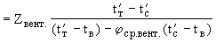
с зависимым присоединением к сети и пиковым догревом | 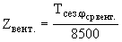 | 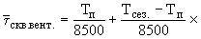  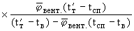
Открытые системы горячего водоснабжения | 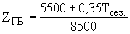 | 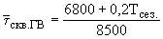

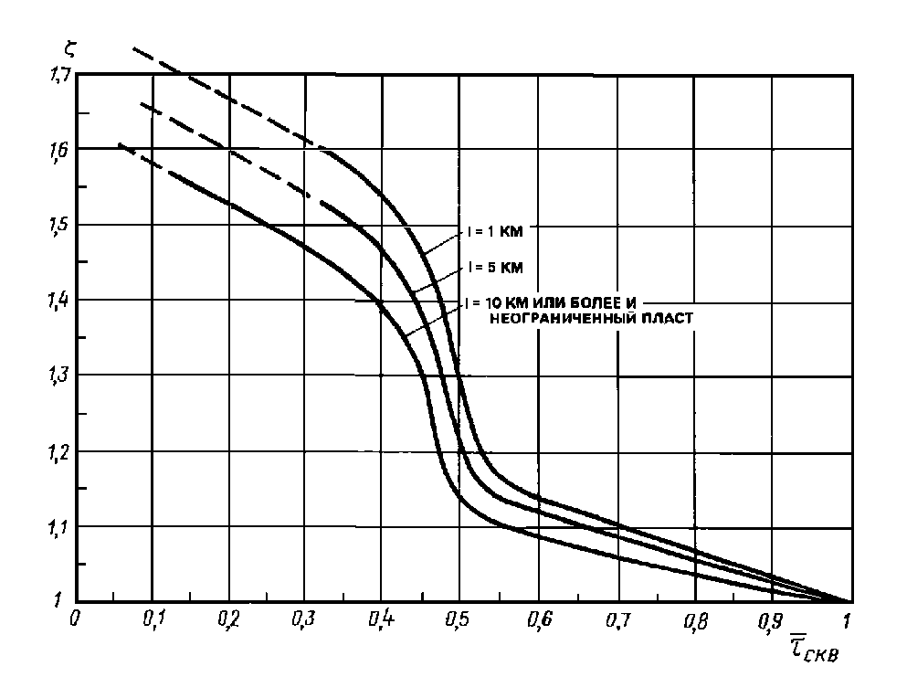
Рис.1. Графики для определения степени относительного
увеличения расчетного дебита термоводозабора
где | - | температура воздуха в обслуживаемых помещениях, °С;
- |  | расчетная температура наружного воздуха для проектирования систем отопления или вентиляции, °С ;
 |  | средняя за период работы систем отопления или вентиляции температура наружного воздуха, °С;
- |  | среднегодовой коэффициент использования скважин термоводозабора, представляющий отношение фактического годового отбора геотермальной воды к максимальному отбору, вычисляемому как произведение
где | - | расчетный расход геотермального теплоносителя (см. п.2.2);
- |  | продолжительность работы пикового догрева, ч.

Величину , (сут.), следует определять по климатологическим данным. В ориентировочных расчетах допускается использовать формулу

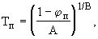 (4)

где | А и В - | эмпирические коэффициенты, определяемые соответственно по графикам на рис.3 и 4;
и - |  | относительные коэффициенты отпуска теплоты, средние за период работы с момента отключения пикового источника теплоты до окончания отопительного сезона и подогрева приточного воздуха, определяемые выражением

(5)

- | коэффициенты отпуска теплоты, соответствующие моментам отключения пикового догрева и окончания отопительного сезона. Ориентировочные значения допускается определять по формулам:

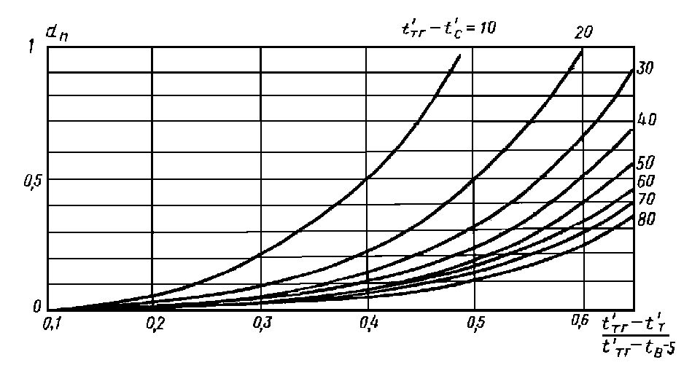
Рис.2. Графики для определения доли пикового догрева при отоплении
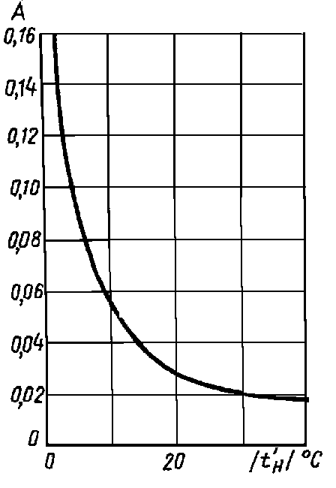
Рис.3. Эмпирический коэффициент А для опредедения доли пикового догрева
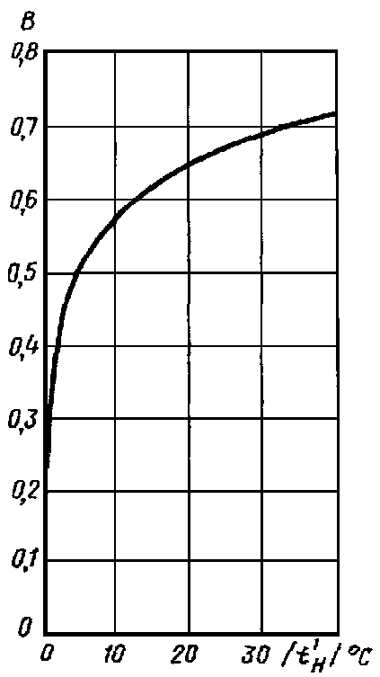
Рис.4. Эмпирический коэффициент В для определения доли пикового догрева
для вентиляции (6)
для отопления (7)

- | температура сбросной геотермальной воды, соответствующая .

Примечания: 1. В системах геотермального теплоснабжения с независимым присоединением систем отопления и вентиляции при определении величины в числителе вместо следует подставлять разность где - разность температур греющего и нагреваемого теплоносителя на "горячем конце" противоточного промежуточного теплообменника, принимаемая, как правило, 5-10 град. С.
2. Примеры определения величины для различных геотермальных систем теплоснабжения приведены в рекомендуемом прил.4.

2.7. Для объектов геотермального теплоснабжения, имеющих нагрузку отопления, вентиляции и горячего водоснабжения, общий коэффициент следует определять по формуле
(8)

Здесь | - | доли расчетного дебита геотермальной воды, расходуемые соответственно на отопление, вентиляцию и горячее водоснабжение, рассчитываемые по формулам:

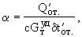 (9)
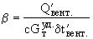, (10)
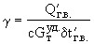, (11)

где | - | расчетные нагрузки отопления, вентиляции и горячего водоснабжения, Вт;
c - |  | удельная теплоемкость теплоносителя, Дж/(кг°С);
 |  | расчетные перепады температур теплоносителя в системах отопления, вентиляции и горячего водоснабжения, °С
- |  | удельный расход геотермальной воды, приходящейся на единицу расчетной тепловой нагрузки объекта, кг/Дж, который следует рассчитывать по формуле

=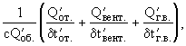 (12)

общая тепловая нагрузка объекта геотермального теплоснабжения, Вт;
степень относительного увеличения расчетного дебита термоводозабора для объекта в целом, определяемая по графикам, изображенным на рис.1 в зависимости от средневзвешенной величины коэффициента использования термоводозабора:

(13)
(14)

Примечание. Графики на рис.1 следует применять во всем диапазоне теплотехнических и гидрогеологических факторов для двух гидродинамических схем - неограниченного и полуограниченного пластов с нулевым расходом на контуре.

2.8. Повышенные значения коэффициента эффективности и сокращение удельного расхода геотермальной воды следует обеспечивать путем использования систем отопления с увеличенным расчетным перепадом температур теплоносителя, пикового догрева, тепловых насосов, комплексного использования геотермального теплоносителя с последовательным присоединением разнородных потребителей, предпочтительным использованием геотермальной теплоты на горячее водоснабжение, систем воздушного отопления, сезонных потребителей геотермальных вод. Указанные способы могут комбинироваться.

2.9. В южных районах страны геотермальную воду, используемую зимой на отопление, в летний период допускается использовать для выработки холода.
2.10. С уменьшением тепловой нагрузки отопления, как правило, следует предусматривать использование высвобождающейся геотермальной теплоты в плавательных бассейнах, банях, прачечных и т.п.
2.11. При использовании в бальнеологических целях геотермальных вод, имеющих температуру выше 50 °С, их охлаждение до необходимых в бальнеологии температур допускается производить в закрытых системах теплоснабжения зданий.
2.12. При технико-экономических расчетах в качестве базисного следует принимать вариант, обеспечивающий покрытие заданной тепловой нагрузки традиционной системой с учетом реальных условий и ближайших перспектив развития теплоснабжения данного населенного пункта.
2.13. Сравнение вариантов традиционной и геотермальной систем теплоснабжения, различающихся продолжительностью строительства (свыше 1 года) или распределением капитальных вложений по годам строительства, следует производить приведением капитальных вложений более поздних лет к базисному году.
2.14. Приведение капитальных вложений, , осуществляемых в разные сроки, и текущих затрат, изменяющихся во времени, следует производить по формуле

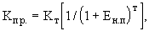 (15)

где | - | затраты в Т году;
Т - |  | период времени приведения в годах, принимаемый равным разности между годом Т и базисным годом, к которому производится приведение затрат. При этом затраты базисного года строительства приведению не подлежат;
 |  | норматив для приведения разновременных затрат.

2.15. В геотермальных системах теплоснабжения с расчетным сроком службы 20 лет приведение затрат по вариантам согласно требованиям п.2.14 настоящих Норм производится с учетом всего срока службы этих систем.
2.16. Сопоставимость базисного варианта с геотермальной системой теплоснабжения, обеспечивающей частичное покрытие расчетной тепловой нагрузки, производится введением экономических показателей традиционной системы, рассчитываемых с учетом разности тепловых нагрузок
(16)

где | - | общая расчетная тепловая нагрузка всех потребителей, МВт (см.п.2.7);
- |  |  | расчетная нагрузка, обеспечиваемая геотермальной системой теплоснабжения, МВт.

Аналогично должно производиться сравнение вариантов геотермальных систем теплоснабжения с различными показателями тепловых нагрузок.
2.17. При наличии в сравниваемых вариантах систем элементов, имеющих равные показатели капитальных вложений и эксплуатационных расходов, расчет показателей приведенных затрат по этим вариантам допускается производить на "разность" (расчет "нетто"), т.е. с исключением из расчета указанных элементов.
2.18. Дополнительную экономию тепловой энергии при комплексном использовании термоводозабора (например, при наличии сезонных потребителей геотермальной воды) в технико-экономическом расчете следует учитывать соответствующим увеличением эксплуатационных затрат в базисном варианте.
2.19. При технико-экономическом сравнении геотермального и базисного вариантов системы теплоснабжения следует учитывать экономию водопроводной воды в случае использования геотермальной воды на соответствующие нужды.
2.20. Амортизационные отчисления на реновацию по тем элементам систем геотермального теплоснабжения, которые за пределами расчетного срока функционирования геотермальных скважин не могут быть использованы, следует определять с учетом этого срока.
2.21. В технико-экономических расчетах должна учитываться необходимость расширения или нового строительства сооружений для обработки отработанной геотермальной воды перед ее сбросом или обратной закачкой.
3. Схемы и оборудование геотермальных систем теплоснабжения
3.1. Принципиальные схемы геотермальных систем теплоснабжения должны выбираться с учетом температуры и химического состава геотермального теплоносителя, характера возможного потребления геотермальной теплоты, условий сброса отработанной геотермальной воды, наличия источника питьевой воды, взаимного расположения термоводозабора, потребителя, места сброса и источника воды питьевого качества, а также расстояний между ними (см. обязательное прил.1 и рекомендуемое прил.3).
3.2. Оборудование геотермальных систем теплоснабжения должно выбираться с учетом данных по химическому и газовому составам геотермального теплоносителя, а также испытаний его на агрессивность и склонность к отложению солей (см. рекомендуемое прил.3).
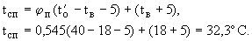

8. Коэффициент использования скважины при отоплении определяется по формуле из табл.1 Норм

9. Доля пикового догрева на отопление определяется по графикам рис.2 Норм. При
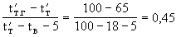

и
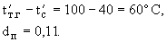

10. Степень относительного срабатывания температурного перепада:
для систем отопления
для систем горячего водоснабжения

11. Средневзвешенная величина коэффициента использования скважины определяется по формуле (13) Норм (см. предыдущий пример).

12. По рис.1 определяем

13. Коэффициент эффективности геотермального теплоснабжения объекта равен
Приложение 5
Обязательное
Пример подбора отопительных приборов и построение графиков
регулирования геотермальных систем отопления

Ниже приведен пример расчета требуемого номинального теплового потока отопительного прибора геотермальной системы отопления, устанавливаемого в помещении.
Исходные данные:

расчетная мощность прибора =1000 Вт;
расчетная температура горячей воды
расчетная температура внутреннего воздуха в помещении

1. Зададимся расчетной температурой обратной воды

2. Определяем расчетную степень срабатывания теплового потенциала теплоносителя при заданных условиях по формуле (17) =(80-35)/(80-18)=0,73.
Поскольку >0,4, расчет следует вести по формуле (18).

3. Определим расчетный расход теплоносителя через отопительный прибор

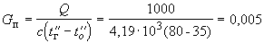 кг/с.

4. Выбираем тип отопительного прибора - конвектор КН-20 "Комфорт" ( ) и по формуле (20) вычисляем расчетный среднестепенной температурный напор.
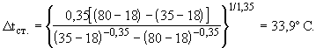

Для вычисления можно также воспользоваться программой 1 прил.7.
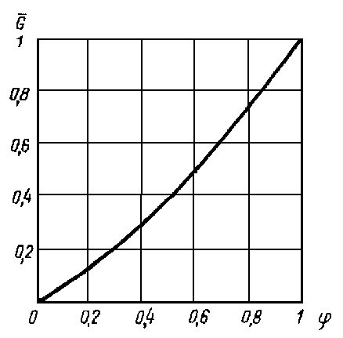 | 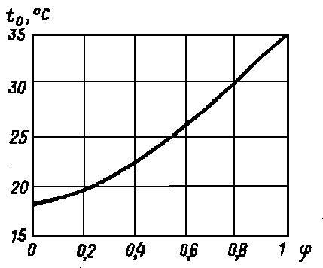
Рис.1. График расхода теплоносителя  при количественном регулировании  отопительной нагрузки | Рис.2. График температуры обратной  воды при количественном регулировании  отопительной нагрузки

5. Определим значения и по формулам (21) и (19): =0,005/0,1=0,05; =33,9/70=0,48.
6. Определим по формуле (18) номинальный тепловой поток отопительного прибора, который необходимо установить в данном помещении: Вт.
Сопоставление полученного результата с паспортными данными на КН-20 показывает, что в данном случае для покрытия расчетных теплопотерь следует установить 3 прибора КН-20 -2,0, имеющих длину оребренной части 700 мм или 2 прибора КН-20 - 2,9 с длиной оребренной части 1000 мм.

7. В тех случаях, когда полученное в результате расчета количество приборов по конструктивным соображениям в помещении размещено быть не может, расчет следует повторить, увеличив расчетную температуру обратной воды: 40; 45; 50 °С и т.д.
Примечание: Номинальный тепловой поток отопительного прибора, который необходимо установить в помещении, можно также определять, пользуясь программой N 2 рекомендуемого прил.7.
Для построения графика количественного регулирования отопительной нагрузки вначале определим величину, воспользуясь формулой (29) или программой 3 рекомендуемого прил.7.
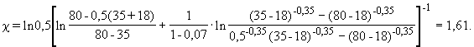

Далее, пользуясь формулой (28) или программой 4, а также формулой (30), построим графики расхода теплоносителя и температуры обратной воды системы отопления (см. рис.1 и 2).

Приложение 6
Рекомендуемое
Пример расчета комплексной системы
геотермального теплоснабжения
Определим основные технические показатели комплексной системы геотермального теплоснабжения, обеспечивающей отопление теплицы и горячее водоснабжение зданий (см. рис.15-16 рекомендуемого прил.3), которые необходимы для технико-экономических расчетов.

Исходные данные:
температура термальной воды
расчетная температура обратной воды системы отопления теплицы
расчетная температура наружного воздуха
температура водопроводной воды
температура внутреннего воздуха в теплице
расчетный дебит геотермальной воды термоводозабора =139 кг/с;
расчетная начальная температура нагреваемой воды в системе ГВ после ЦТПГ
расчетный среднесуточный расход воды в системе ГВ =75 кг/
с.
1. Зададимся расчетной температурой водопроводной воды после теплообменного аппарата

(см. рекомендуемое прил.3).
2. Требуемый коэффициент эффективности теплообменного аппарата ГВ определим по формуле (18) рекомендуемого прил.3. =(45-10)/(50-10)=0,88.

3. Произведение KF, характеризующее конструкцию и размеры теплообменного аппарата, в соответствии с формулой (22) рекомендуемого прил.3 равно:
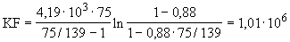 Вт/°С

(т.е. например при К=1000 Вт/(°С), F=1010 .)
.
4. Установленная тепловая мощность пикового источника теплоты определяется по формуле (16) рекомендуемого прил.3.
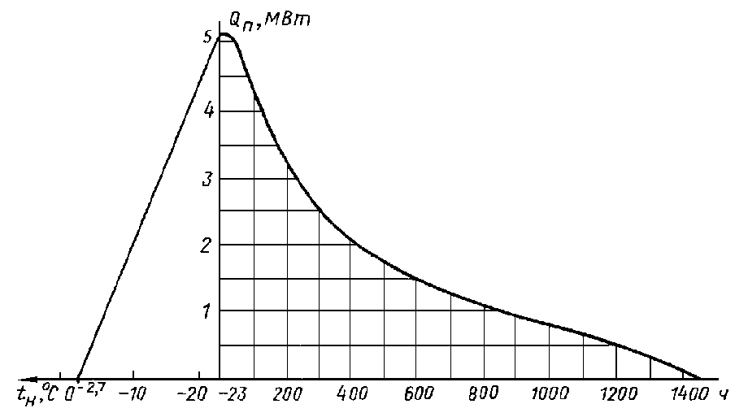

Рис.1. График продолжительности тепловой нагрузки пикового источника теплоты

МВт.

5. Значение коэффициента отпуска теплоты, соответствующее включению (отключению) пикового догрева, определяется по формуле (17) рекомендуемого прил.3.
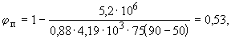

а соответствующая температура наружного воздуха по формуле (19) того же приложения
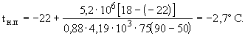

6. В соответствии с данными климатологии (г. Грозный Чечено-Ингушской АССР) продолжительность работы пикового догрева (при ) составит 1457 часов 61 сут.
Годовую выработку теплоты для пикового догрева можно установить, определив площадь, описанную графиком годовой выработки теплоты (рис.1), которая в данном случае равна 8100 ГДж/год. При среднем к. п. д. пиковой котельной 0,7 для выработки этого количества теплоты потребуется 1421 т у. т. В системе с теплонасосной установкой расход электроэнергии в ТНУ при среднем коэффициенте преобразования 3,5 составит Э=8100/3,5=2314 ГДж/год.
Годовой расход геотермального теплоносителя можно определить, установив площадь, описанную графиком продолжительности расхода геотермального теплоносителя (см. рис.2), который построен на основании графика регулирования по формуле (21) рекомендуемого прил.3. В рассматриваемом случае годовой расход теплоносителя составляет т/год.

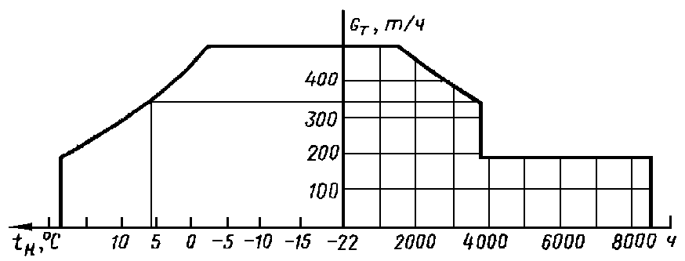

Рис.2. График продолжительности расхода геотермального теплоносителя
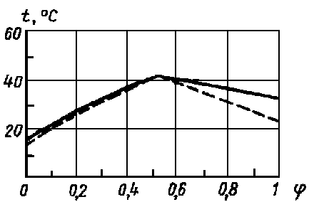
Рис.3. Температура сбросной геотермальной воды

_________ комплексная система с пиковой котельной;
- - - - - - - - то же с НТУ.
График температуры сбросной геотермальной воды (необходимый для расчета пластовой циркуляционной системы), построенный по соответствующим зависимостям, приведенным в рекомендуемом прил.3, представлен на рис.3. Температура сбросной воды в летний период эксплуатации равна 16,1 °С, в расчетный период в системе с пиковой котельной в системе с ТНУ - 22 °С.

Приложение 7
Рекомендуемое
Прикладные программы для расчетов элементов
геотермальных систем теплоснабжения на микроЭВМ

Ниже приведены программы и инструкции к ним для вычислений по некоторым расчетным зависимостям данных норм на микрокалькуляторах Б3-34, МК-54, МК-56 и МК-61. Отдельные операции, обозначенные на этих типах машин по-разному, с целью унификации даны в обозначениях машины Б3-34.
1. Вычисление расчетного среднестепенного температурного напора (формула 20)

Программа 1
Адрес | Команда | Код
00 | ИП1 | 61
01 | ИП2 | 62
02 | - | 11
03 | ИП0 | 60
04 |  | 12
05 | П4 | 44
06 | ИП1 | 61
07 | ИП3 | 63
08 | - | 11
09 | П5 | 45
10 | ИП0 | 60
11 | / - / | 0L
12 | ИП5 | 65
13 |  | 24
14 | П5 | 45
15 | ИП2 | 62
16 | ИП3 | 63
17 | - | 11
18 | П6 | 46
19 | ИП0 | 60
20 | / - / | 0L
21 | ИП6 | 66
22 |  | 24
23 | ИП5 | 65
24 | - | 11
25 | ИП4 | 64
26 |  | 13
27 | F1/ | 23
28 | П7 | 47
29 | ИП0 | 60
30 | 1 | 01
31 | + | 10
32 | F1/ | 23
33 | ИП7 | 67
34 |  | 24
35 | С/П | 50
Инструкция к программе 1
Содержание | Набрать число | Выполнить команды | Результат
п.1. Ввести программу 1
п.2. Занести в память исходные данные |  | П0
 |  | П1
 |  | П2
 |  | П3
п.3. Вычислить |  | В/О | Значение в регистре
2. Вычисление номинального теплового потока отопительных приборов геотермальных систем отопления
Программа 2
Адрес | Команда | Код
00 | ИП1 | 61
01 | ИП2 | 62
02 | - | 11
03 | ИП0 | 60
04 |  | 12
05 | П4 | 44
06 | ИП1 | 61
07 | ИП3 | 63
08 | - | 11
09 | П5 | 45
10 | ИП0 | 60
11 | / - / | 0L
12 | ИП5 | 65
13 |  | 24
14 | П5 | 45
15 | ИП2 | 62
16 | ИП3 | 63
17 | - | 11
18 | П6 | 46
19 | ИП0 | 60
20 | / - / | 0L
21 | ИП6 | 66
22 |  | 24
23 | ИП5 | 65
24 | - | 11
25 | ИП4 | 64
26 |  | 13
27 | F1/ | 23
28 | П7 | 47
29 | ИП0 | 60
30 | 1 | 01
31 | + | 10
32 | F1/ | 23
33 | ИП7 | 67
34 |  | 24
35 | 7 | 07
36 | 0 | 00
37 |  | 13
38 | П7 | 47
39 | ИП0 | 60
40 | 1 | 01
41 | + | 10
42 | ИП7 | 67
43 |  | 24
44 | П7 | 47
45 | ИП8 | 68
46 | 0 | 00
47 | , | 0-
48 | 1 | 01
49 |  | 13
50 | П4 | 44
51 | ИП9 | 69
52 | ИП4 | 64
53 |  | 24
54 | ИП7 | 67
55 |  | 12
56 | ИПа | 6-
57 |  | 13
58 | F1/ | 23
59 | СП | 50
Инструкция к программе 2
Содержание | Набрать число | Выполнить команды | Результат
п.1. Ввести программу 2
п.2. Занести в память исходные данные |  | П0
 |  | П1
 |  | П2
 |  | П3
 |  | П8
 |  | П9
 | Q | Па
п.3. Вычислить |  | В/О | Значение в регистре
3. Вычисление показателя для построения графиков количественного регулирования отопительной нагрузки (формула 29)
Программа 3
Адрес | Команда | Код
00 | ИП1 | 61
01 | ИП2 | 62
02 | + | 10
03 | 2 | 02
04 |  | 13
05 | / - / | 0L
06 | ИП0 | 60
07 | + | 10
08 | П5 | 45
09 | ИП0 | 60
10 | ИП1 | 61
11 | - | 11
12 | ИП5 | 65
13 |  | 13
14 | F1/ | 23
15 |  | 18
16 | П5 | 45
17 | ИП0 | 60
18 | ИП2 | 62
19 | - | 11
20 | П8 | 48
21 | ИП3 | 63
22 | / - / | 0L
23 | П9 | 49
24 | ИП8 | 68
25 |  | 24
26 | П7 | 47
27 | ИП1 | 61
28 | ИП2 | 62
29 | - | 11
30 | П6 | 46
31 | ИП9 | 69
32 | ИП6 | 66
33 |  | 24
34 | Па | 4-
35 | ИП7 | 67
36 | - | 11
37 | Пв
38 | ИП9 | 69
39 | 0 | 00
40 | , | 0-
41 | 5 | 05
42 |  | 24
43 | ИПа | 6-
44 |  | 12
45 | ИП7 | 67
46 | - | 11
47 | ИП6 | 66
48 |  | 13
49 | F1/ | 23
50 |  | 18
51 | Пс | 4С
52 | 1 | 01
53 | ИП4 | 64
54 | - | 11
55 | F1/ | 23
56 | ИПс | 6С
57 |  | 12
58 | ИП5 | 65
59 | + | 10
60 | F1/ | 23
61 | Пс | 4С
62 | 0 | 00
63 | , | 0-
64 | 5 | 05
65 |  | 18
66 | ИПс | 6С
67 |  | 12
68 | С/П | 50
Инструкция к программе 3
Содержание | Набрать число | Выполнить команды | Результат
п.1. Ввести программу 3
п.2. Занести в память постоянные исходные данные |  | П0
 |  | П1
 |  | П2
 |  | П3
 |  | П4
п. 3. Определить значение |  | В/О С/П | в рег. Х
4. Построение графика расхода теплоносителя при количественном регулировании
отопительной нагрузки (формула 28)
Программа 4
Адрес | Команда | Код
00 | П0 | 40
01 | ИП1 | 61
02 | ИП2 | 62
03 | - | 11
04 | П5 | 45
05 | ИП1 | 61
06 | ИП3 | 63
07 | - | 11
08 | П6 | 46
09 | ИП2 | 62
10 | ИП3 | 63
11 | - | 11
12 | П7 | 47
13 | ИП4 | 64
14 | ИП0 | 60
15 |  | 24
16 | ИП7 | 67
17 |  | 12
18 | / - / | 0L
19 | ИП6 | 66
20 | + | 10
21 | ИП5 | 65
22 |  | 13
23 | F1/ | 23
24 | ИП0 | 60
25 |  | 12
26 | С/П | 50
Инструкция к программе 4
Содержание | Набрать число | Выполнить команды | Результат
п.1. Ввести программу 4
п.2. Занести в память постоянные исходные данные |  | П1
 |  | П2
 |  | П3
 |  | П4
п.3. Определить очередное значение | очередное значение | В/О С/П | в рег.
п.4. Для определения следующего значения - к п.3
5. Построение графика регулирования расхода геотермальной воды
в комплексной системе геотермального теплоснабжения (формула 21 рекомендуемого прил.3)
Программа 5
Адрес | Команда | Код
00 | П9 | 49
01 | ИП7 | 67
02 | ИП5 | 65
03 | - | 11
04 | ИП9 | 69
05 |  | 12
06 | ИП0 | 60
07 |  | 12
08 | Па | 4-
09 | ИП3 | 63
10 | F1/ | 23
11 | Пв
12 | ИП9 | 69
13 | F1/ | 23
14 | ИПв
15 | - | 11
16 | ИП1 | 61
17 |  | 12
18 | ИП2 | 62
19 |  | 12
20 | ИП0 | 60
21 |  | 13
22 |  | 16
23 | Пс | 4С
24 | ИП5 | 65
25 | ИП6 | 66
26 | - | 11
27 | ИП0 | 60
28 |  | 12
29 | ИП3 | 63
30 |  | 12
31 |  | 4Г
32 | ИП7 | 67
33 | ИП6 | 66
34 | - | 11
35 | ИП0 | 60
36 |  | 12
37 | ИП9 | 69
38 |  | 12
39 |  | 6Г
40 | - | 11
41 | ИПс | 6С
42 |  | 12
43 | / - / | 0L
44 | ИПа | 6-
45 | + | 10
46 |  | 4Г
47 | 01 | 01
48 | ИПс | 6С
49 | - | 11
50 | Пв
51 | ИП7 | 67
52 | ИП8 | 68
53 | - | 11
54 | ИП0 | 60
55 |  | 12
56 | ИП4 | 64
57 |  | 12
58 | ИПв
59 |  | 12
60 | ИПd | 6Г
61 |  | 13
62 | F1/ | 23
63 | С/П | 50
Инструкция к программе 5
Содержание | Набрать число | Выполнить команды | Результат
п.1. Ввести программу 5
п.2. Занести в память постоянные исходные данные | с | П0
 | К | П1
 | F | П2
 |  | П3
 |  | П4
 |  | П5
 |  | П6
 |  | П7
 |  | П8
п.3. Определить очередное значение | очередное значение | В/О С/П | в рег.
п.4. Для определения следующего значения - к п.3

